**邢台开放大学执行性培养方案管理操作流程**

**一、执行性培养方案管理**

1.执行性培养方案管理是指学院（学习中心）教务管理员依据开设的专业，在实施性培养方案的基础上，学院（学习中心）教务管理员制定、审核和启用执行性培养方案的管理过程。

2.操作

教务运行 执行性培养方案 执行性培养方案管理 年度学期（2022春） 培养方案代码（专业规则号） 查询 勾选需开设对应专业 操作（按照下发的执行性专业规则对模块课程进行设置） 启用条件（检查是否满足模块设置最低学分） 启用（完成执行性培养方案制定）。

3.流程图

C:\Users\lw\AppData\Roaming\Tencent\Users\42786597\QQ\WinTemp\RichOle\1(0LA84S5)@EX[N~UC}TX_0.png

C:\Users\lw\AppData\Roaming\Tencent\Users\42786597\QQ\WinTemp\RichOle\H$`4[5_7]W44O`GHEPZ}R66.png

C:\Users\lw\AppData\Roaming\Tencent\Users\42786597\QQ\WinTemp\RichOle\VJZ4(YGV7E~WEEWY~34[I%U.png

C:\Users\lw\AppData\Roaming\Tencent\Users\42786597\QQ\WinTemp\RichOle\D~3L`1Z07NGONW8~T(BK$VS.png

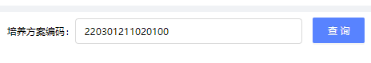

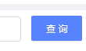

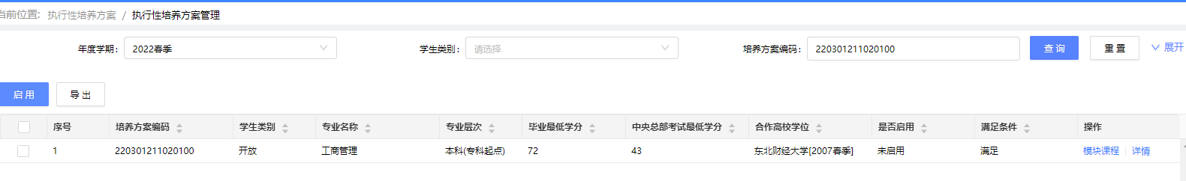

（点击模块课程）

C:\Users\lw\AppData\Roaming\Tencent\Users\42786597\QQ\WinTemp\RichOle\TJ_7P5[BTQ~%BMCRY1RT}N8.png

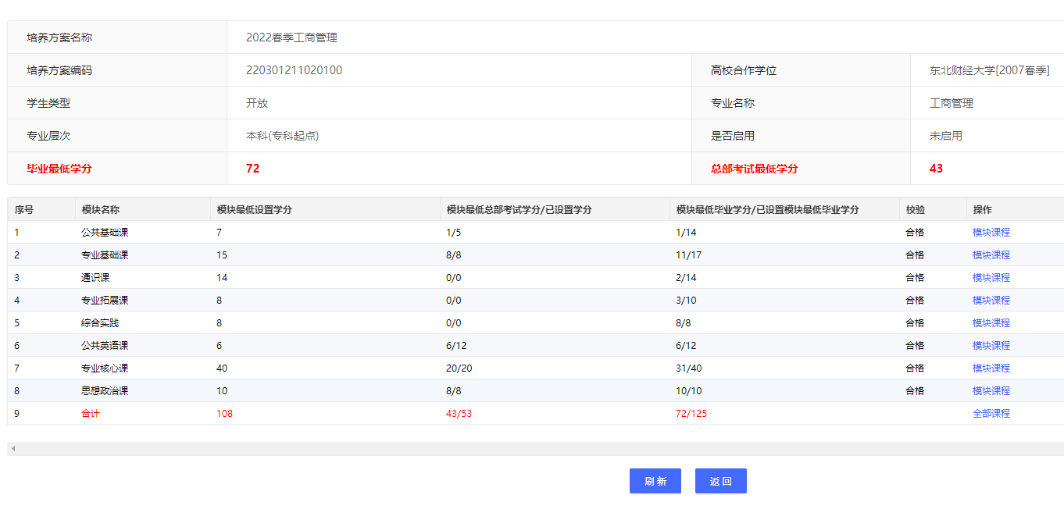

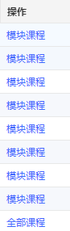（对每个模块课程进行设置）

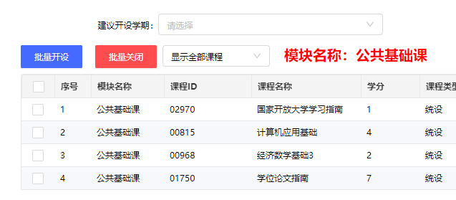

以公共基础课为例，将不开设的课程勾选上（对选修课）

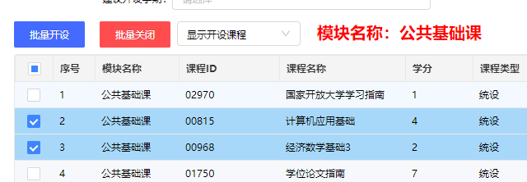

点击C:\Users\lw\AppData\Roaming\Tencent\Users\42786597\QQ\WinTemp\RichOle\E0@28[TA`0}NWM)BFV246AV.png

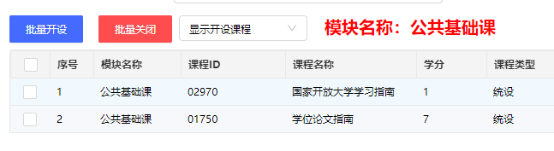

这样就设置好了公共基础课，经核对无误，关闭页面，进入下一个模块课程设置（操作与公共基础课相同），所有模块课程都设置完成。

C:\Users\lw\AppData\Roaming\Tencent\Users\42786597\QQ\WinTemp\RichOle\@}BGJXHZIQ8$9G(O(G~%LPV.png

C:\Users\lw\AppData\Roaming\Tencent\Users\42786597\QQ\WinTemp\RichOle\Z8LT4O)@WMWGS32NL@_]`51.png

显示详细制定好的执行性专业规则，对照下发的执行性专业规则表再次核实确认无误

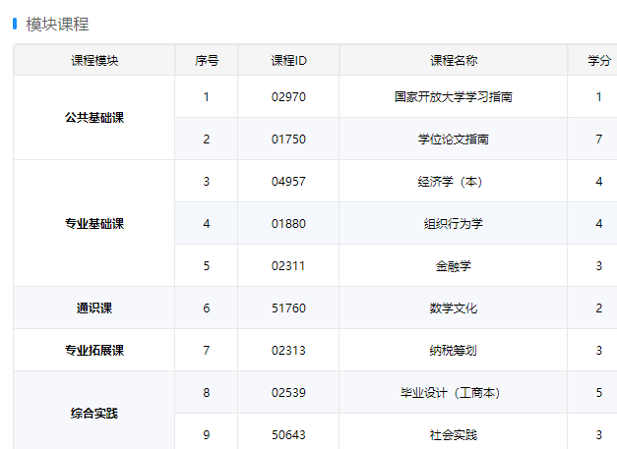

关闭页面回到

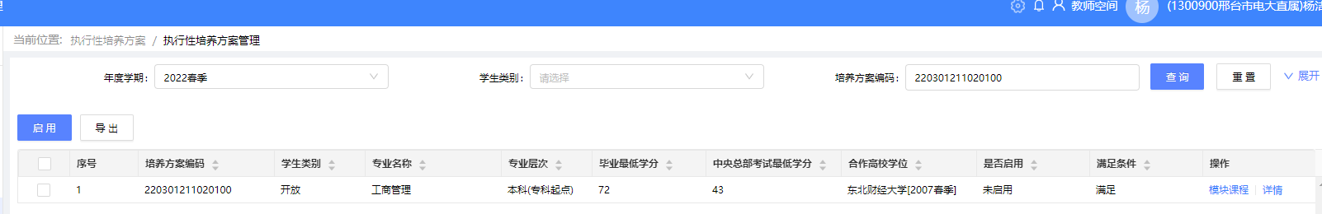

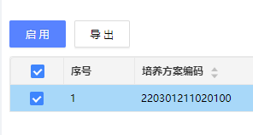

点击蓝色按钮启用

正式完成执行性人才培养方案的制定与启用

进入下一步的开课计划管理设置工作

**二、执行性培养方案查询**

执行性培养方案查询主要是查询执行性培养方案启用状况，并对启用的执行性培养方案导出留存，提供给教学、课程注册、教学分班等工作人员使用。

C:\Users\lw\AppData\Roaming\Tencent\Users\42786597\QQ\WinTemp\RichOle\V]U(`__JR@3MMKCU[P__WJG.png

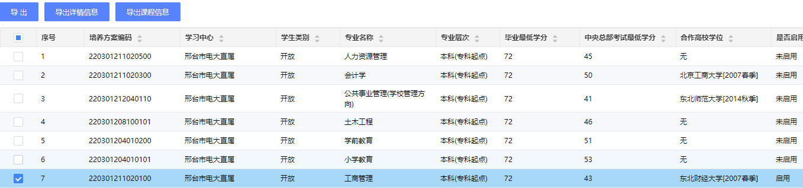

C:\Users\lw\AppData\Roaming\Tencent\Users\42786597\QQ\WinTemp\RichOle\K9GE~I~HMGJRD4NWLHA_}YK.png

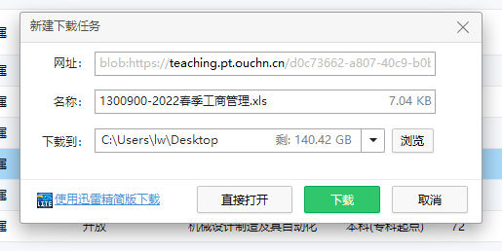

选择保存路径，完成导出。